- Description de l'application :
L'Association Marocain des BTS (AMBTS) a pour objectif de promouvoir le partenariat entre les entreprises et les centres de BTS à travers des projets de coopération proposés par les entreprises et réalisés au sein des centres de BTS.
Pour améliorer sa communication et sa réactivité, l'AMBTS souhaite créer un site Web orienté vers ses partenaires en vue de :
- Obtenir des nouveaux partenaires
- Obtenir des propositions de projets
- Suivre la réalisation des projets
- Communiquer avec les partenaires

- Organisation des centres de BTS :
Un centre de BTS est un établissement scolaire qui propose des branches de BTS. Pour chaque centre un représentant de centre est désigné parmi les professeurs du centre pour représenter le centre au sein de l'association.
Pour chaque branche d'un centre, un coordinateur de branche est désigné parmi les professeurs de cette branche pour assurer le suivi des projets affectés à cette branche.
- Organisation interne de l'association :
L'association est constituée de :
- Les représentants des centres
- Un président élu parmi les représentants des centres
- Un administrateur élu parmi les représentants des centres
- Un trésorier élu parmi les représentants des centres

- Adhésion des nouveaux partenaires :
Les entreprises partenaires de l'association sont des entreprises opérantes dans les différents secteurs d'activité et désirants collaborer avec l'association pour développer des projets de coopération.
La procédure d'adhésion d'une nouvelle entreprise partenaire à l'association doit se faire en ligne. Le représentant légal de l'entreprise partenaire (le directeur par exemple) se connecte à la partie du site de AMBTS accessible au public et remplit un formulaire de demande d'adhésion.
Le formulaire d'adhésion comporte les informations suivantes :
- Le nom de l'entreprise
- Le nom et le prénom du représentant légale de l'entreprise
- La fonction du représentant légale de l'entreprise (Exemple : Directeur, Directeur technique...)
- Les coordonnées de l'entreprise : Adresse, Téléphone, Fax, Email
- Le domaine d'activité de l'entreprise (Exemple : Electronique, Informatique, Mécanique, ...)
Après l'envoie du formulaire d'adhésion, l'entreprise reçoit par Email un Login et un Mot de passe pour pouvoir se connecter au site de l'AMBTS.
- Proposition des projets :
Après authentification, les entreprises partenaires peuvent proposer des projets de coopération en indiquant les informations suivantes :
- Nom du projet
- Le domaine du projet (Exemple : Informatique, Electronique, Mécanique, ...)
- Une description textuelle du projet
- Eventuellement un document qui décrit le projet au format Word ou PDF
- Une date de livraison du projet
- Le budget alloué au projet

- Validation et affectation des projets :
L’administrateur de l'association est la seule personne habilitée à valider un projet proposé par une entreprise partenaire, il procède ensuite à affecter le projet validé à une branche d'un centre particulier en fonction du domaine du projet et des branches disponibles dans ce centre. Le coordinateur de la branche concernée est ensuite notifié qu'un nouveau projet est en attente.
- Planification des projets
Le coordinateur de la branche en charge du projet procède à la planification du projet en passant par les étapes suivantes :
- Découper le projet en phases
- Découper les phases en taches
- Préciser la date de début et la date de fin de chaque tâche

- Suivi des projets :
Le coordinateur de la branche en charge du projet doit fournir en fin de chaque semaine, un compte rendu d'activité qui contient les informations suivantes :
- Le temps passé sur la tache à la semaine i : T_{i}
- Le temps restant estimé à la semaine i : R_{i}
- L'avancement à la semaine i : A_{i} = R _{i-1} - R_{i}
Mois : Janvier | Tâches | Semaine1 |  |  | Semaine2 |  |  | Semaine3 |  |  | Semaine4 |  |  | Total Mois
 |  | T₁ | R₁ | A₁ | T₂ | R₂ | A₂ | T₃ | R₃ | A₃ | T₄ | R₄ | A₄ | T | R | A
 | A(3) | 2 | 4 |  | 2 | 0 | 4
 | B(9) | 4 | 6 |  | 3 | 5 | 1 | 3 | 2 | 3 | 2 | 0
Tabl.1 exemple de compte rendu d’activité hebdomadaire
Une entreprise partenaire peut consulter l'état d'avancement du projet qu'il a proposé à travers un tableau de bord construit à partir d'une synthèse des comptes rendus d'activité hebdomadaires.
- Gestion de projet :
L'étude du projet de réalisation du site de l'association AMBTS a conduit à l'identification des tâches suivantes :
Tâche | Durée (Jour) | Antécédents
A | 3 | -
B | 9 | -
C | 5 | -
D | 8 | A
E | 4 | B
F | 7 | B
G | 20 | B
H | 6 | C-F
I | 5 | D-E
2.1 Travail demandé :
2.1.1 Donner une définition aux termes suivants :
- Projet
- Gestion de projet
- Marge totale d'une tâche
- Marge libre d'une tâche
2.1.2 Compléter le tableau des niveaux des tâches sur le document réponse DR1 ?
2.1.3 Elaborer le diagramme de PERT potentiel-étapes sur le document réponse DR1 ?
2.1.4 Calculer les dates au plus tôt, les dates au plus tard, les marges libre et les marges totales de toutes les tâches sur le document réponse DR2 ?
2.1.5 Donner la durée Totale du projet en Justifiant votre réponse ?
2.1.6 Citer les tâches critiques en justifiant votre réponse ?
2.1.7 Elaborer le diagramme de GANTT du projet calé au plus tôt sur le document réponse DR2 ?
- Méthode de Conception Orientée Objet :
On se propose d'élaborer une modélisation UML des spécifications décrites dans la partie : Description de l'application.
3.1 Travail demandé :
3.1.1 Dans le contexte UML, donner une définition aux termes suivants :
- Acteur
- Cas d'utilisation
- Composition
3.1.2 Compléter le diagramme de cas d'utilisation sur le document réponse DR3 ?
3.1.3 Compléter le diagramme de classes sur le document réponse DR4 ?
3.1.4 Compléter la description du cas d'utilisation " Validation et affectation des projets " sur le document réponse DR6 ?
3.1.5 Proposer un diagramme de séquence qui décrit le processus : "Validation et affectation des projets". Répondre sur le document réponse DR6
3.1.6 Donner le modèle physique de données relatif aux 5 classes ( Projet, Phase, Tache, Document et Avancement) du package "projet" présenté sur le document DR4 ? Répondre sur le document réponse DR5.

Document Réponse | DR1
Tableau des niveaux des tâches :
Tâche | Durée (Jour) | Antécédents | N1 | N2 | N3 | N4 | N5 | N6 | N7 | N8 | N9
A | 3 | -
B | 9 | -
C | 5 | -
D | 8 | A
E | 4 | B
F | 7 | B
G | 20 | B
H | 6 | C-F
I | 5 | D-E

Diagramme de PERT :
Document Réponse | DR2

Calcul des dates et des marges :

Tâche | Durée (Jour) | Antécédents | Début au plus tôt | Fin  au plus tôt | Début au plus tard | Fin au plus tard | Marge Libre | Marge Totale | Critique  Oui/Non
A | 3 | -
B | 9 | -
C | 5 | -
D | 8 | A
E | 4 | B
F | 7 | B
G | 20 | B
H | 6 | C-F
I | 5 | D-E
Diagramme de GANTT :

A
B
C
D
E
F
G
H
I
 | 1 | 2 | 3 | 4 | 5 | 6 | 7 | 8 | 9 | 10 | 11 | 12 | 13 | 14 | 15 | 16 | 17 | 18 | 19 | 20 | 21 | 22 | 23 | 24 | 25 | 26 | 27 | 28 | 29 | 30 | 31 | 32 | 33 | 34

Document Réponse | DR3
Diagramme de Cas d'utilisation :
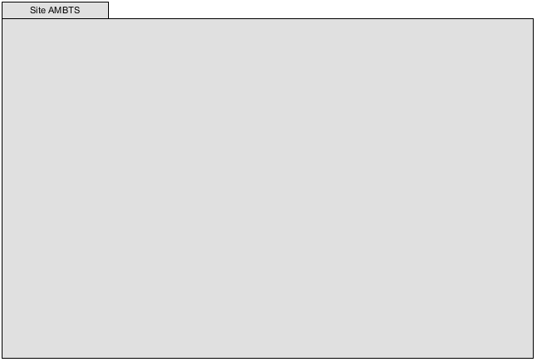
Document Réponse | DR4
Diagramme de Classes :
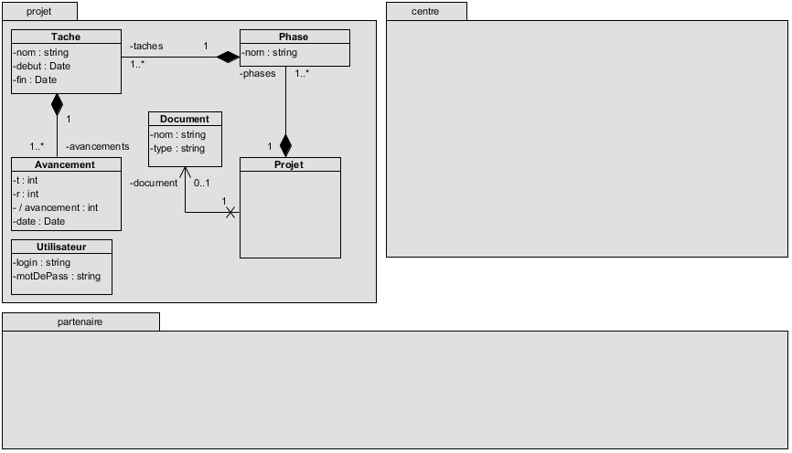
Document Réponse | DR5

Modèle physique de données des 5 classes ( Projet, Phases, Tache, Document et Avancement ) du package "projet" :
Document Réponse | DR6
Description du cas d'utilisation :
UC : | Valider et affecter un projet
Résumé | ..................................................................................................................................................................................................................................................................................................................................................................................................................................................................................................................................................................................................................................................................................................................................................................................................................................................................
Acteurs principaux | ...........................................................................................................................................
Acteurs secondaires | ...........................................................................................................................................
Scénario nominal | ..........................................................................................................................................................................................................................................................................................................................................................................................................................................................................................................................................................................................................................................................................................................................................................................................................................................................................................................................................................................................................................................................................................................................................................................................................................................................................................................................................................................................................................................................................................................................................................................................................................................................................................................................................................................................................................................................................................................................................................................................................................
Pré-condition | ......................................................................................................................................................................................................................................................................................
Post Condition | ......................................................................................................................................................................................................................................................................................
Diagramme de séquence :

